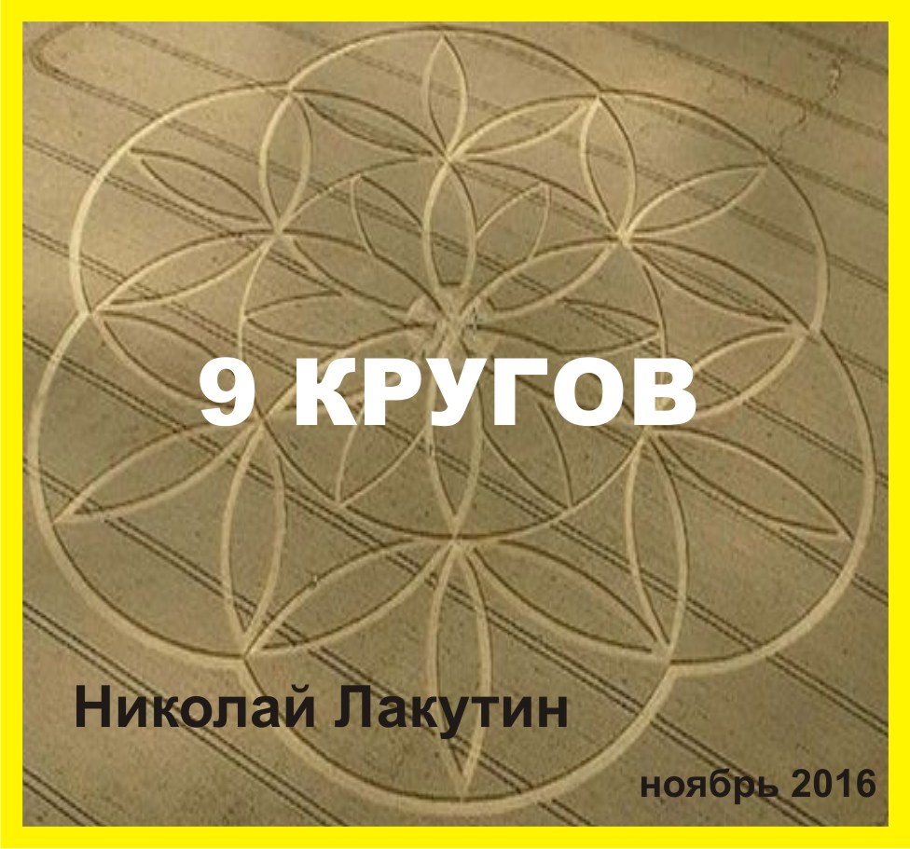

Введение
Книга "9 кругов" является раскрытием тайны многих необъяснимых событий связанных с этим странным выражением, пронёсшимся через века и дошедшем до нас. Знаете, что нам показывают на полях инопланетные собратья? Знаете... но очень глубоко внутри себя. Так глубоко, что добраться до этих глубин под силу далеко не каждому. В четырёх страницах рукописи я раскрываю не один вопрос 9 кругов, знаков и выражений. Я не любитель размазывать информацию на абзац на роман в несколько сотен страниц, мой принцип - максимум информации в минимальном объёме. Если Вам это интересно, если Вам это нужно - тогда обращайтесь...
Даже когда я представлял Вашему вниманию самые смелые свои работы, то более-менее как-то пытался передать суть того, что в данной конкретной рукописи Вы сможете для себя открыть. Сейчас же я стою на распутье. Информация пришла знаете ли, не просто в стиле "не формат", а в стиле "Не дай тебе... кому об этом ляпнуть". мммммм....
Я не знаю, успеет ли кто-нибудь из Вас прочесть рукопись "9 кругов", но точно знаю, что мне грозит за распространение подобной информации. И всё-таки я избрал свой путь, тот, ради которого стоит жить, пусть даже и не долго...

«9 кругов»

В этой работе я раскрою ещё одно заключение относительно тела человека. В каких-то своих работах мной уже говорилось о том, что тело человека имеет одну и ту же природу с планетой Земля. По сути Человек – это уменьшенная копия Земли. Именно поэтому все учения твердят в один голос, что путём познания себя ты познаешь всё вокруг. Ни с наружи нужно искать, а внутри. Там есть все ответы на интересующие вопросы.
Несколько вводных примеров. Пять пальцев на руках сжимающихся в кулак, это пять континентов, которые то сходятся, то расходятся. Официальная наука уже давно подтвердила, что материки когда-то были одним целым. Можно не вдаваться в детали исследований, а просто взять карту и мысленно соединить все материки. и Вы увидите, что геометрические формы материков соберутся в единый пазл. Далее, вены, сосуды и прочие системы кровоснабжения имеют очень схожую структуру с реками, морями, каналами, ручейками и океанами. Если сопоставить количество воды в организме, то пропорция будет идентична количеству суши и морей на земле. Много можно найти сравнений и подтверждений им. Но сегодня, я хочу поведать Вам о значительно более глубинном смысле познания себя и к чему это познание привело.
У более взрослого поколения не так ярко выражено непризнание этого мира, как у современных детей и молодёжи, но всё-таки имеется местами. Непризнание и неприязнь выражается в том, что деятельность предлагаемая современностью – не вызывает желания ей заниматься. Всё меньше людей работает в той или иной сфере не по зову сердца, а по банальной причине – нужны деньги, нужно на что-то жить. На то и рассчитано. В период после 2000-х годов стало всё больше молодёжи не нашедших себя в деятельности. Взрослые дети по сути сидят на шеях у своих родителей, хотя являются абсолютно нормальными, здоровыми и имеющими какое-то образование и навыки. Так в чём же дело?
А дело вот в чём. Нам сложно объяснить словами то, что не позволяет заниматься деятельностью предложенной современным обществом. Но предпосылки этого внутреннего необъяснимого зова вполне объяснимы и правильны. Не секрет, что общество движется не в том направлении, вместо того чтобы развиваться духовно, чтобы служить во благо друг другу и обществу в целом, основная доля населения занята «впариванием» друг другу различной «высокотехнологичной» муры. Сейчас почти все «развитые» страны живут продажами и разумеется некоторые из них занимаются производством того, что все остальные будут впоследствии друг другу продавать. Что это за товары? Технические изделия, которые постепенно, но уверенно загаживают нашу планету устаревшими экземплярами. Продукты, которые отравляют наши организмы и привносят в нашу жизнь болезни и страдания. Одежда, которая вызывает раздражение и аллергию. Из сферы умственной деятельности – это конечно же банковские продукты, кредиты, ипотеки, займы поставившие на колени ни один миллион людей. Да, есть положительные исключения, но в целом, картина такова. Так вот люди чувствуют на подсознании, что заниматься этими видами деятельности не нужно, это неправильно. А как и чем заниматься нужно – это услышать удаётся единицам. Причин тому множество. Наша постоянная болтовня в головах не даёт остановиться и посмотреть на всё происходящее открытыми глазами. Это съеденные нами продукты содержащие запрограммированные информатории, также не способствующие пробуждению, ну и конечно среда. Стоит только на миг предположить, что что-то в этом мире идёт не так, как тебя объявят умалишенным и могут даже приютить на некий срок в психиатрическую лечебницу. Я имел возможность пообщаться с одной такой девушкой, которая по неосторожности рассказала о своих видениях и о том, что в этом мире что-то идёт не так. Полежала «в дурке», после этого замкнулась окончательно с пониманием, что доверять никому нельзя, а как жить дальше – непонятно.
Системе только этого и нужно. Проснулся – окунут в дурдом, напичкают препаратами, после чего задумаешься, стоит ли ещё что-то такое говорить или нет. От безвыходности люди продолжают впоследствии вести несчастный образ жизни в иллюзорном мире.
Так вот. Самое интересное то, что в сумасшедших домах находится большинство людей действительно знающих о том, что мир, в котором мы с Вами обитаем ненастоящий. Если быть точнее – он искусственный.
Настоятельно рекомендую ознакомиться с работой «Шах планете Земля» Бернд Фон Виттенбурга. Там рассказывается о сотнях посещений инопланетян с миссией передать знания о том, что произошло. Если кратко, то до того, как писалась Библия и Веды (а они писались очень вероятно, что по заказу и с дальним прицелом), Наша поверхность Земли (в прошлом Геи) была населена совершенно другой флорой и фауной. Очень пышная растительность, огромные деревья, уходящие на 6-8 километров высоту и в диаметре 300-350 метров. Совершенно другие животные, совершенно другие люди. И уверяю Вас, что это были ни дикари. Люди имели первозданный вид, они умели делать всё то, что сейчас считается фантастикой. А обусловлен этот процесс очень простым объяснением. Мозг у тех людей не был разделён на две части. Левое и правое полушарие были слиты воедино (именно отсюда принцип разделяй и властвуй, берёт свои истоки), это позволяло людям материализовывать всё, что они только могли себе представить. Полноценные выводы по данному вопросу Вы наёдете на сайте http://www.as-gard.com . Не будем терять времени.
После захвата этой планеты, людей сделали другими, о чём свидетельствуют показания пришельцев:
«Существа сообщили, что человек является продуктом, регулируемой (управляемой) извне эволюции. По их словам, человечество как раса претерпело уже 65 генетических изменений. Они называют людей "сосудами", только я не знаю, для чего эти сосуды предназначены».
Значит, у них всё получилось. Человека уменьшили в размерах, изменили строение его органов, разделили мозг на две части, чтобы мы не имели возможность пользоваться им на 100%. Кстати, тут было бы неплохо предложить Вам посмотреть фильм «Люси». А планету в свою очередь населили искусственными растениями и задали ложное направление развития. Но я всё никак не мог понять, зачем на окраине США под строжайшей секретностью в здании на семь этажей уходящем под землю серые инопланетяне ведут эксперименты над человеком, что они пытаются создать, когда всё они уже давным-давно создали? Вот! Они пытаются истребить в нас то зерно сомнения и прорывающейся свободы, которое передалось от первозданных истинных людей современным биороботам, коими являемся Мы с Вами, как это не прискорбно.
Зов, идущий изнутри, не позволяющий делать то, что мы делать не хотим всей душой, как раз идёт из области солнечного сплетения. Говорят, там находится душа (всей душой – обратите внимание на эту поговорку).
В работах «Цветок Жизни» Друнвало Мельхисидека(очень советую почитать) очень подробно расписан механизм создания Богом пространства, со всеми вытекающими и так же подробно расписан механизм создания пространства Люцифера. Вы слышали о девяти кругах воплощения? Один круг воплощения на Земле равен 144 годам. То есть тело человека рассчитано на 144 года жизни, об этом говорят Арийские веды. Но по понятным причинам, мы угробляем свои тела намного быстрей. Так вот мы получаем опыт за 9 воплощений на Земле по 144 года, это получается 1296 лет. Но это в идеальном варианте. На самом деле, На каждом из кругов воплощения мы умудряемся так накосячить(что обществом приветствуется и считается нормой), что отрабатывать приходится ещё ни одно воплощение помимо основных. Вот и получается некий замкнутый круг. А… Вы, вероятно, не верите в воплощения и думаете что живёте один раз. Ну так я Вам скажу что помню несколько своих жизней и даже знаю как звали меня в прошлых воплощениях, где и как погиб могу рассказать и при каких обстоятельствах. Таких людей на планете много, Вы легко сможете найти о них факты в интернете. Не будем отвлекаться. А слышали ли Вы о девяти кругах ада?
вооооооот….. чувствую, что здесь должно начаться озарение у большинства читателей. 9 кругов воплощения и 9 кругов ада – это одно и то же. Мы с Вами уже в аду – добро пожаловать. Если отстранённо начнёте искать тому подтверждения, то легко наёдете их и в своей жизни и в жизнях своих знакомых. Слишком много мучений и страданий выпадает на каждого человека, а это как-то… ну не комильфо. Всё дело в том, что Мы находимся в пространстве Люцифера. Внешняя жизнь на планете Земля – это тот самый ад, в который все так бояться попасть. И в общем-то правильно делают, поскольку мы сюда постоянно попадаем после своей же смерти. Мало кто умудряется прожить жизнь достойно, правильно, праведно и пойти на повышение в высшие миры. Имейте это ввиду в отношении дальнейшей жизни. А как посчитать на каком кругу воплощения Вы находитесь сейчас – эля этого достаточно задать данный вопрос в интернете. Славяне всегда владели информацией о расчете круга воплощения, о дате рождения, о предназначении каждого родившегося человека.
Но вернёмся к тому, с чего начинали. Человек… что внутри нас говорит о том, что правильно, а что неправильно – это говорит то остаточное истинное зерно, которое передалось по поколениям от первозданного человека сотворённого духом. Это то самое истинное начало, живущее в нас. Но знаете ли Вы, где это истинное живущее начало относительно нашей планеты? Ну, раз уж мы говорим здесь о том, что человек – это меленькая копия Земли?
Это истинное начало находится в центре Земли. Нет, там не раскалённая магма. Вы удивитесь и не поверите, но там, в полости Земли светит своё Солнце, а лучше сказать Ярило, Ра, а ещё лучше – истинный источник тепла, света и жизни. Там, в центре Земли, именуемое Эдемом, живут совсем другие люди, не такие как здесь. Есть все основания полагать, что в полости Земли живут как раз те самые люди, которых истребили здесь, на поверхности Земли много миллионов лет назад. Входы во внутренний мир планеты тщательно охраняются, туда не попасть ни обычным смертным людям, ни серым инопланетянам с их технологиями.
Вспомните Фильм «Матриц». Вы не задумывались о том, что хотели нам сказать в данном фильме, показывая буровые установки, стремящиеся через толщи какого-то подобия Земных пород к Зенону?
Там… внутри планеты Земля есть развитая цивилизация. Истинная цивилизация, созданная и живущая в пространстве Духа, а не Люцифера. Если хотите почитать описания того, что там есть, прочтите работу Олафа Янсена «Закопчёный Бог». И если будете искать подтверждения данной теории, то с лихвой её найдёте.
Итак, в данной рукописи Вы получили ссылки на закрытый материал, на авторов, которые описали ситуацию в мире, на фильмы, показывающие то, на что многие не обращают внимания. Если интересно – пошерстите интернет по данной тематике, только очень осторожно, потихоньку(чтобы не сойти с ума) и не оставляя нигде своих комментариев, чтобы не привлекать внимание соответствующих спец служб.

Ну а чтобы не было так грустно, относительно понимания того где мы с Вами оказались, раскрою ещё один «принцип наоборот», который был внедрён с приходом христианства.
Да, мы в аду, в который боятся попасть, да, это пространство Люцифера. Но кто такой люцифер? Люцифер - солнечный ангел, чье имя означает "Несущий свет". Среди ангелов он был одним из прекраснейших и назывался Рафаэлем.
Вы уже начали понимать? Нет, Люцифер никого не предал, он не стал плохим и не изменился. Изменили сознания людей. Сделали это планомерно, массово и очень эффективно. Ад, в который мы все так боимся попасть – это прекрасное место, это один из прекраснейших миров, созданных во вселенной. Я говорю о планете Земля. Эта планета служила курортной зоной внутри нашей галактики. Люцифер – это наш творец, наш ангел света, позволивший воплотиться на одной из прекраснейших планет. Только эту планету уже больше 3 000 лет пытаются повергнуть в хаос и мрак, уводя нас за фиктивными идеалами и учителями...

